TAKIMI I PARË I GRUPIT PUNUES PËR HARTIMIN E STANDARDIT TË PROFESIONIT “TEKNIK I HOTELIT DHE RESTORANTIT”
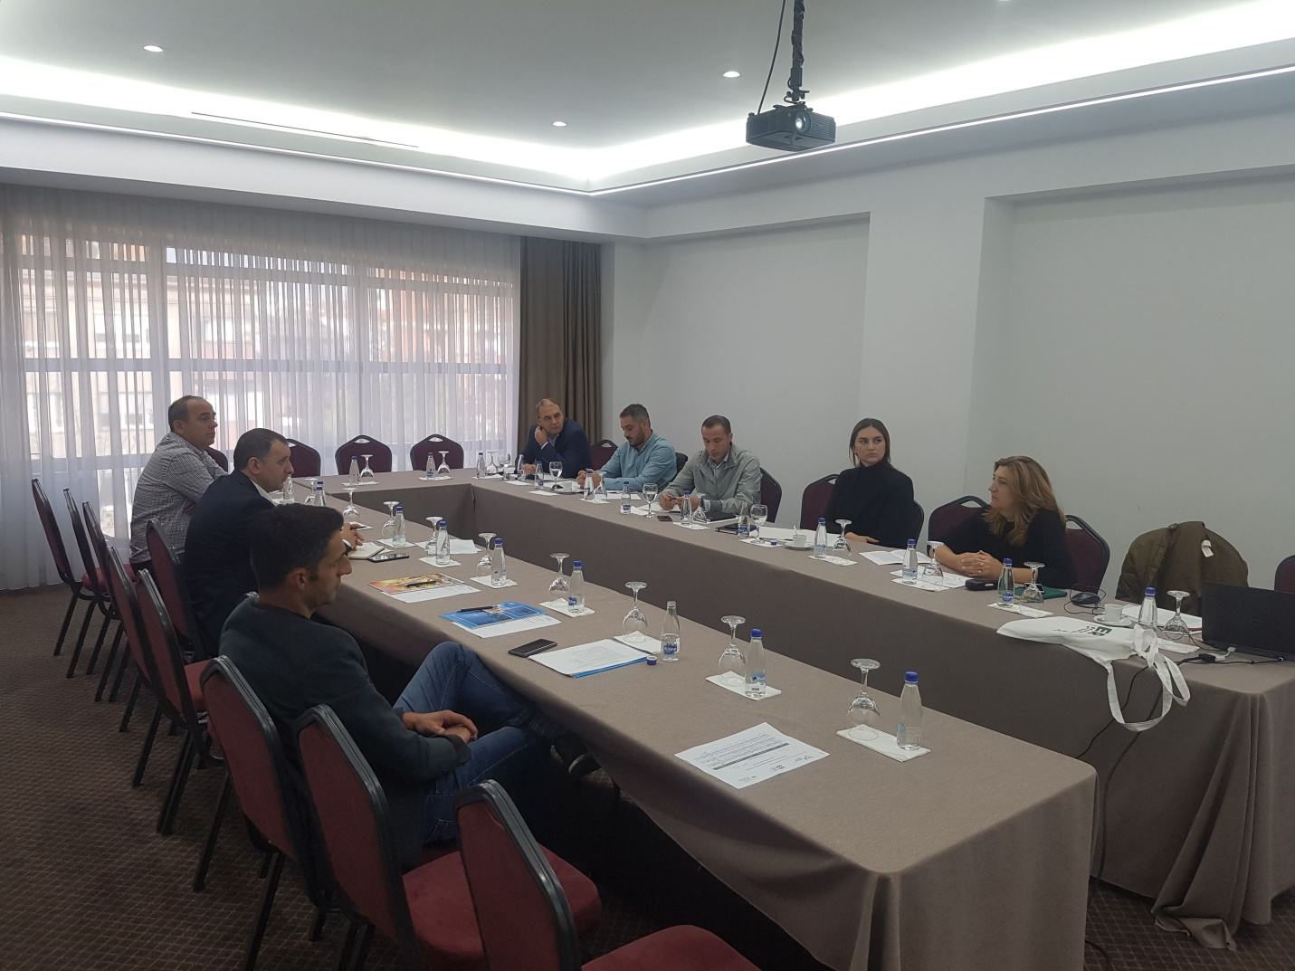

Më 05 tetor 2019, Ministria e Arsimit, Shkencës dhe Teknologjisë në bashkëpunim me Oden Ekonomike të Kosovës, organizuan takimin e parë për hartimin e Standardeve të Profesionit” Teknik hoteli dhe restoranti “të Bazuar në Rajon - TO REGOS,.
Ky projekt financohet nga Agjencia Austriake e Zhvillimit me fonde nga Bashkëpunimi Austriak për Zhvillimit

Qëllimi i punëtorisë ishte:
- prezantimi i përgjithshëm i projektit Aleanca për mësim të bazuar në Ballkanin Perëndimor: Drejt standardeve të profesionale(WBA4WBL-TO REGOS),
-Prezantimi i metodologjisë për hartimin e standardeve të profesionit
- Detyrat e grupit punues
-Hartimi i detyrave të dy funksioneve kryesore
Në fillim pjesëmarrësi u informuan se Projekti planifikon të kontribuojë në rritjen e punësueshmërisë dhe mobilitetit të punës së të rinjve (14-18 vjeç) duke investuar në cilësinë dhe në relevancën e tregun e punës dhe të AAP-së në rajon. U prezantuan edhe rezultati kryesor dhe ai specifik , sektorët prioritar të caktuar ekonomik rajonal për të cilët do të hartohen 5 standarde të profesionit kombëtare dhe rajonale të cilat më pas do të shndërrohen në standarde të kualifikimeve, si dhe financimi i projektit
Po ashtu u prezantua edhe metodologjia për hartimin e standardeve të profesionit ,u caktuan detyrat e grupit punues si dhe u prezantua edhe modeli i standardit të profesionit .
Në pjesën e dytë të punëtorisë grupi punues filloj me hartimin e standardit të profesionit Teknik hoteli dhe restoranti .

